Příloha č. 2 ZD
Technická specifikace
Veškeré materiály musí být prvotřídní kvality.
STOLY:
Pracovní stoly musí odpovídat normám ČSN EN 527–1, ČSN EN 527–2, ČSN EN 527–3, ČSN 910001, ČSN 910100.
Pracovní desky stolu: laminovaná dřevotřísková deska o tloušťce 25 mm, vybaveny 2 mm ABS hranou. Podnože: boky i příčka z plných laminovaných dřevotřískových desek o tloušťce 18 mm, ABS 2 mm na vnější i vnitřní straně. Nohy: výškově stavitelná rektifikace až 1,5 cm. Podnože: plné, laminovaná dřevotřísková deska o tloušťce 18 mm, 2 mm ABS hrana na vnější i vnitřní straně. Trnož: plná laminovaná dřevotřísková deska o tloušťce 18 mm.
KONTEJNERY:
Kvalitní laminovaná dřevotřísková deska o tloušťce 18 mm, horní díl korpusu tvoří deska o tloušťce 25 mm, 2 mm ABS hrana na horním i spodním dílu korpusu. Zámek s centrálním zamykáním. Výšku kontejneru dorovnat soklem na úroveň stolu. Čela zásuvek z kvalitní laminované dřevotřískové desky o tloušťce 18 mm, 2 mm ABS hrana, ve vrchní zásuvce přehledný organizér, všechny zásuvky prostorové dělící příčky. Systém proti převržení (při otevření jedné zásuvky se ostatní zásuvky automaticky zablokují).
SKŘÍNĚ KANCELÁŘSKÉ:
Korpus: pevná a robustní konstrukce korpusů odpovídající normám ČSN EN 14073–2, ČSN EN 14073–3, ČSN EN 14749, ČSN EN 14749, ČSN 910001 a ČSN 910100. Laminovaná dřevotřísková deska, půda a dno tloušťka 25 mm, na přední straně 2 mm ABS hrana, ostatní viditelné hrany korpusu ABS hrana o tloušťce 1 mm, boky korpusů tloušťka 18 mm, záda 8 mm - oboustranně pohledová. Police: tloušťka polic je 25 mm, požadovaná nosnost minimálně 80 kg, dodavatel doloží certifikát státní zkušebny České republiky podle normy ČSN EN 14727 a ČSN 910001 při předání a převzetí nábytku.
Police: základní výška úložného prostoru přizpůsobena výšce standardního šanonu, zabezpečení polic proti náhodnému vysunutí, 2 mm ABS hrana.
Dveře: zapuštěné mezi půdu a dno korpusu, plné dveře 2 mm ABS hrana, prosklené dveře prosklené čirého nebo mléčné sklo, kvalitním kováním a panty s doživotní zárukou, tlumiče a tlumící čočky zajišťují tiché a plynulé zavírání.
Kontejnery: korpus laminovaná dřevotřísková deska o tloušťce 18 mm; horní díl korpusu laminovaná dřevotřísková deska o tloušťce 25 mm; ABS hrana 2 mm na horním i spodním dílu korpusu, zámek s centrálním zamykáním; plastové zásuvky; čela zásuvek z dřevotřískové desky o tloušťce 18 mm s odolnou 2 mm ABS hranou.

PROVEDENÍ

Poř. č. dle výkazu výměr | Popis  a  rozměry /cm/ | Obrázek
1 | stůl pracovní  120 x 75,5 x 60 | 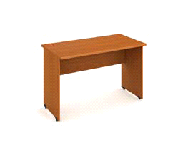
2 | stůl rohový se skříňkou levý  180 x 75,5 x 200 (80 x 40) | 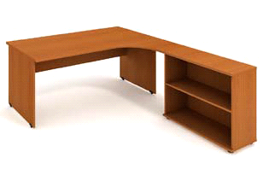
3 | stůl přídavný  120 x 75,5 x 40 | 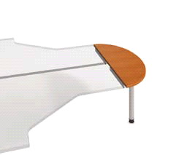
4 | stůl přídavný  160 x 75,5 x 60 | 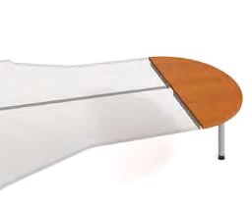
5 | stůl přídavný  80 x 75,5 x 40 | 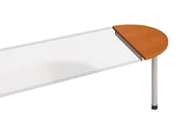
6 | stůl pracovní  180 x 75,5 x 80 | 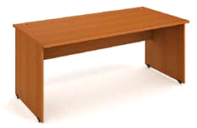
7 | police závěsná  120 x 30 x 30 | 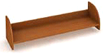
8 | police závěsná  80 x 30 x 30 | 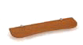
9 | kontejner 4-zás. c.u.  40 x 60 x 60 | 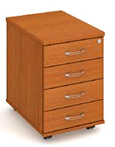
10 | kontejner příst. 5-zás.  40 x 75,5 x 80 | 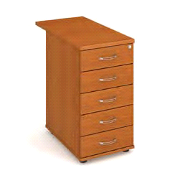
11 | šatní stěna zrcadlo  40 x 185 x 12 | 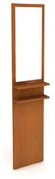
12 | skříňka nízká s dveřmi  80 x 75,5 x 40 | 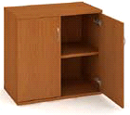
13 | skříňka úzká se sklem  40 x 115,2 x 40 | 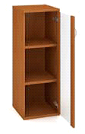
14 | skříňka s dveřmi  80 x 115,2 x 40 | 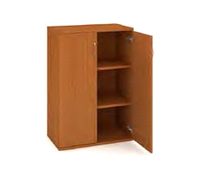
15 | skříňka s dveřmi a nikou  80 x 115,2 x 40 | 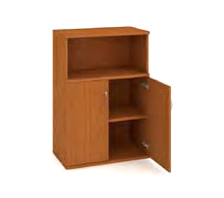
16 | skříňka se sklem a nikou  80 x 115,2 x 40 | 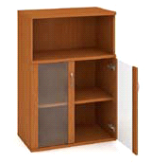
17 | sokl úzký  40 x 5 x 36 | 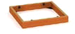
18 | skříň s dveřmi  80 x 192 x 40 | 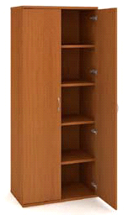
19 | skříň šatní s vložkou  80 x 192 x 40 | 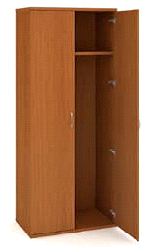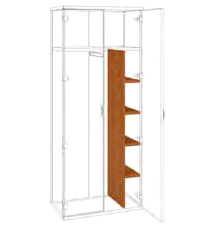
20 | skříň s dveřmi dole  80 x 192 x 40 | 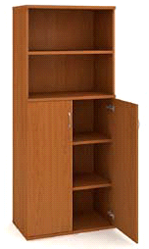
21 | skříň s dveřmi a nikou  80 x 192 x 40 | 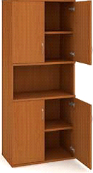
22 | skříň s dveřmi  80 x 192 x 40 | 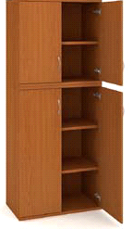
23 | skříň s dveřmi, nikou a sklem  80 x 192 x 40 | 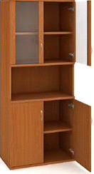
24 | skříň s dveřmi a sklem  80 x 192 x 40 | 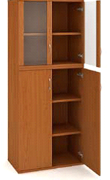
25 | sokl rohový  58,5 x 5 x 51 | 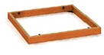
26 | sokl široký  80 x 5 x 36 | 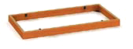
27 | skříňka otevřená přístavná  80 x 75,5 x 60 | 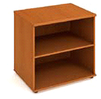
28 | skříňka na tiskárnu se žaluz.  80 x 75,5 x 60 | 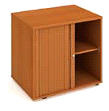
29 | rohová skříňka nízká  80 x 76,8 x 40 | 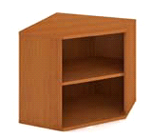
30 | skříň s dveřmi a sklem  80 x 192 x 40 | 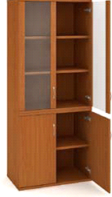
31 | stolek konferenční  p. 60 v. 69, centr. noha pr. 45 v. 67 | 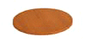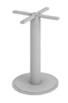
32 | stůl jednací sud 150x90  150 x 75 x 90, 2x cetr. noha pr. 45, v. 73 | 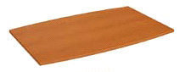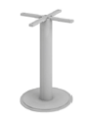
33 | stůl rohový se skříňkou, žaluzie pravý  180 x 75,5 x 200 (40 x 80 pro P) | 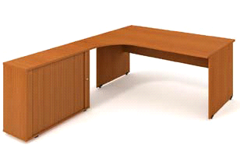
34 | stůl přídavný  120 x 75,5 x (60 x 80) | 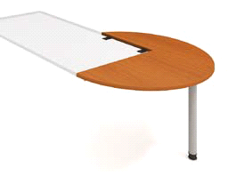
35 | skříňka úzká s dveřmi levá  40 x 115,2 x 40 | 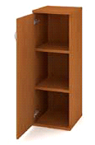
36 | skříňka úzká se sklem levá  40 x 76,8 x 40 | 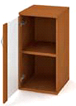
37 | skříňka úzká s dveřmi levá  40 x 76,8 x 40 | 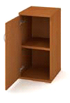
38 | sokl pod skříňku s dřezem na dorovnání výšky  88,4 × 20 × 52 | 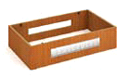
39 | stůl rohový se skříňkou, žaluzie levý  180 x 75,5 x 200 (80 x 40 pro L) | 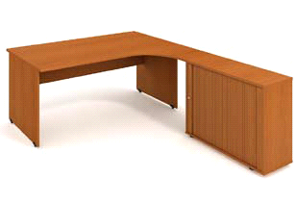
40 | stůl rohový se skříňkou pravý  180 x 75,5 x 200 (40 x 80 pro P) | 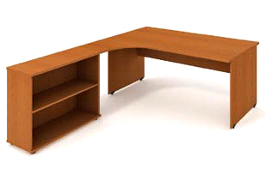
41 | stůl rohový levý  160 x 75,5 x 120 (80 x 60 pro L) | 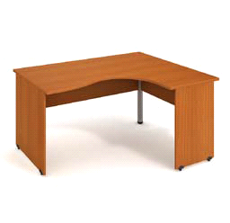
42 | stůl rohový pravý  160 x 75,5 x 120 (60 x 80 pro P) | 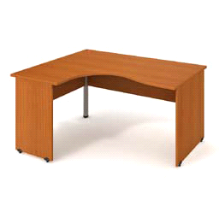
43 | nástavba na stůl  180 x 30 x 24 | 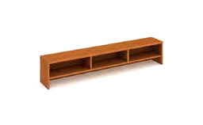
44 | skř. úzká nízká s dveřmi pravá  40 x 76,8 x 40 | 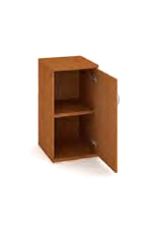
45 | skříňka žaluziová levá  80 x 76,5 x 40 | 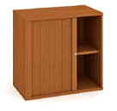
46 | skříňka žaluziová pravá  80 x 76,5 x 40 | 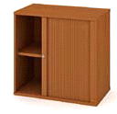
47 | stůl přídavný  120 x 75,5 x 90 | 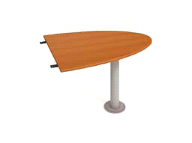
48 | skříňka s dřezem (bez lednice) vč. vodovodní baterie | 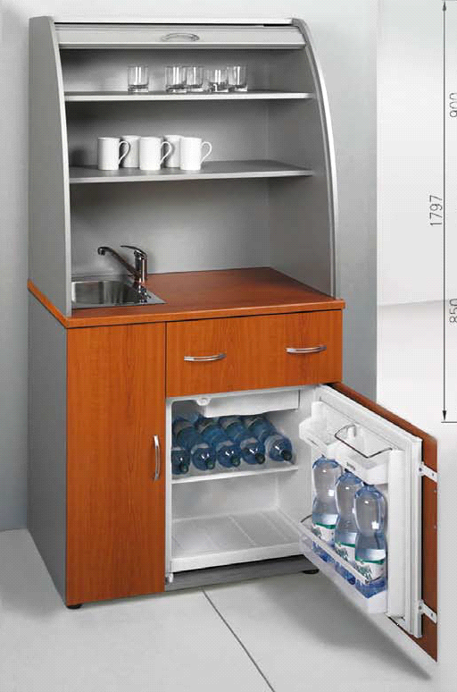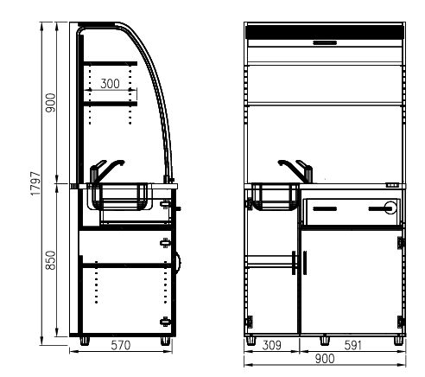
49 | šatní stěna  40 x 185 x 12 | 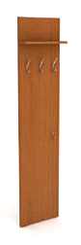
50 | skříň rohová s dveřmi  80 x 192 x 40 | 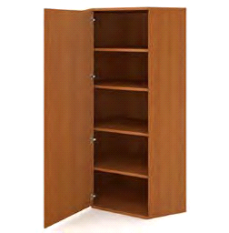
51 | stolová deska spojovací  80 x _ x 80 | 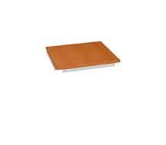
52 | stůl přídavný  120 x 75,5 x 80 | 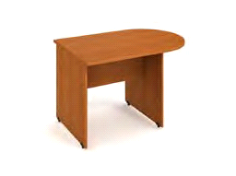
53 | skříňka rohová  40 X 115,2 X 40 | 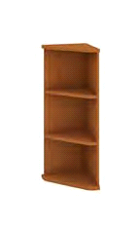
54 | sokl rohový  37 x 5 x 37 | 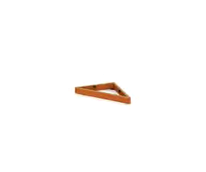

Barevné provedení:
Veškeré barevné provedení je nutné přizpůsobit k barvám současného nábytku. Nábytek musí mít stejný barevný odstín, aby ho bylo možné v rámci kateder kombinovat se stávajícím nábytkem.
Kompatibilita:
Jedná o doplnění stávajícího nábytku. Vzhledem k tomu, že jednotlivé katedry mají v úmyslu různě nábytek podle počtu pedagogů přesouvat v rámci svých kabinetů (tedy i v rámci již dříve vybavených kabinetů), je nutné dodržet dekor, rozměry a vzhledu nábytku, aby bylo možné splnit tento požadavek.

